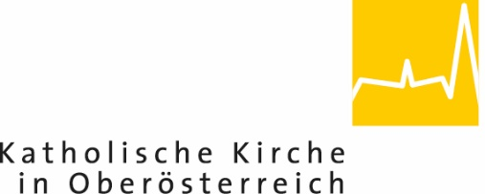

DANK UND ANERKENNUNG
für
Vorname Name
In den Jahren
2022 bis 2027
hast Du im
PFARRGEMEINDERAT
Verantwortung für die Pfarrgemeinde übernommen.
Du hast durch Dein Wirken die Pfarrgemeinde mitgestaltet. Danke für Deine Zeit, Deine Talente, das gemeinsame Nachdenken im pastoralen Beratungs- und Beschlussgremium der Pfarrgemeinde und für das gemeinsame Umsetzen und Tun.

